**Муниципальное бюджетное дошкольное образовательное учреждение «Детский сад №43» города Сыктывкара**

**КРАТКОСРОЧНЫЙ ПРОЕКТ**

**«Кораблик из спичечных коробков»**

(для старшего дошкольного возраста)

Выполнила:

Воспитатель

Филатова Анна Вениаминовна

-2018-

**Информационная характеристика проекта:**

**Тип проекта:**

**-** по составу участников - групповой (дети, родители, педагоги).

- по целевой установке – информационный.

**Вид проекта** - творческий.

**Возраст детей**: 5-6 лет.

**Участники реализации проекта**

**Педагог**: Филатова Анна Вениаминовна

**Воспитанники**: дети старшей группы

**Родители:** старшей группы.

**Срок работы по проекту**: краткосрочный (1 неделя).

**Актуальность проекта:**

многие люди помнят, как они в детстве делали из страниц тетрадей несложные бумажные фигурки — кораблик, [лягушку](http://moyasna.ru/detskoe-tvorchestvo/korablik-iz-bumagi.html) или самолет. При этом такие простые поделки из бумаги даже могли выполнять некоторые действия: кораблик можно было пустить по воде, [лягушка](http://moyasna.ru/detskoe-tvorchestvo/korablik-iz-bumagi.html) забавно прыгала, а самолетики летали. На изготовление подобных фигур нужно было лишь знать основные приемы складывания и потратить пару минут свободного времени. Теперь же можно научить детей собирать кораблик из любого материала, чтобы он мог пускать его по воде. Мы использовали бросовый материал – спичечные коробочки.

**Цель проекта:**

развитие творческих и технических способностей детей посредством изготовления моделей несложных объектов.

**Задачи для детей**:

**Образовательные:**

1. познакомить с простейшими материалами и инструментами, правилами работы с ними;
2. формировать навыки работы с инструментами и приспособлениями при обработке различных материалов;
3. расширение первоначальных детских представлений, накопление и закрепление полученных знаний о кораблях.

**Развивающие:**

1. развивать воображение, память, мышление, моторику рук.

**Воспитательные:**

1. воспитание настойчивости в достижении поставленной цели; воспитание аккуратности в работе.

**Образовательные области:**

- социально-коммуникативная;

- познавательная;

- речевая;

- художественно-эстетическая;

- физическая.

**Продукты проекта:**

• для детей: поделка своими руками - кораблик.

• для воспитателя: организация выставки детских работ.

• для родителей: помощь в организации выставки детских работ.

**Ожидаемые результаты по проекту:**

|  |  |  |  |
| --- | --- | --- | --- |
| Этапы проекта | Действия детей | Действия педагога | Действия родителей |
| **Подготовительный**  1. Выбор темы проекта  2. Определение целей и задач, составление плана работы.  3. Подбор материала, уточнение имеющейся информации. План подготовки и реализации проекта | 1)Чтение художественной литературы о кораблях, отгадывание загадок.  2) Рассматривание иллюстраций «Корабли».  3) Художественно-продуктивная деятельность: в рисование «Плывут корабли», в конструировании «Изготовление кораблей из бумаги» | 1)Пополнить развивающую среду игрушками своими руками;  2) Изготовить картотеку загадок, художественного слова о корабликах. | Тематический стенд для родителей по моделированию |
| **Основной**  Создание условий для организации работы | Сбор информации и участие в беседе «Знакомство с водным транспортом. Знакомство детей с историей возникновения– кораблика.  НОД «Кораблик» (Конструирование). Знакомство с различными кораблями. | Оснащение предметно- развивающей среды (оформление группы в соответствии с темой, организация совместной выставки) Организация совместной деятельности с детьми, проведение познавательных НОД соответствующей тематики. Консультация для родителей «История возникновения кораблей» Консультация для родителей «Изготовление водного транспорта своими руками» Повышение творческой активности и сплоченности педагогов, родителей, детей. | Подборка информации по заданному плану. |
| **Заключительный** | Изготовление корабликов с детьми. | организация выставки детских работ | помощь в организации выставки детских работ |

**Содержание проекта**

|  |  |  |  |  |  |
| --- | --- | --- | --- | --- | --- |
| **Формы** | **Тема** | **Цель** | **Пособия** | **Сроки** | **Ответственный** |
| **Понедельник** | | | | | |
| **Беседа** | «Водный транспорт - корабль»,  «Вещи и предметы, нужные в плавании» | Закреплять умения детей классифицировать разные виды транспорта (воздушный, наземный, водный) | Картинки, игрушки, иллюстрации | 21.10.18 | Воспитатели |
| **Дидактические игры** | «Собери корабль» , «Морская путаница» | Расширить знания детей о водном транспорте | Картинки,  игрушки |  | Воспитатели |
| **Работа с родителями** | Папка передвижка для родителей «Конструкторы для детей» | Приобщать родителей к занятиям по техническому моделированию |  |  | Воспитатели |
| **Чтение** | Чтение рассказов, стихотворений, загадок о водном транспорте | Расширить знания детей о водном транспорте |  |  | Воспитатели |
| **Подвижная игра** | «Плывет,летит,едет» | Расширить знания детей о водном транспорте |  |  | Воспитатели |
| **Вторник** | | | | | |
| **Подвижная игра** | «Море волнуется раз...»,  «Кто быстрей» | Совершенствовать двигательные навыки |  | **22.10.18** | Воспитатели |
| **Дидактическая игра** | «Едет, плывет,летит» | Расширить знания детей о водном транспорте |  |  | Воспитатели |
| **Чтение** | Заучивание стихотворения В. Чернышева «Корабль» | Учить правильно проговаривать слова | Книга В.Чернышева |  | Воспитатели |
| **Физминутка** | «Лодочка – краса» | Учить правильно выполнять движения |  |  | Воспитатели |
| **Среда** | | | | | |
| **Пальчиковая игра** | Пальчиковая гимнастика «Кораблик» |  | Стих А.Барто | **23.10.18** | Воспитатели |
|  |  |  |  |  | Воспитатели |
| **Настольно – печатная игра** | «Кораблики и солдатики» | Учить играть подгруппами |  |  | Воспитатели |
| **Наблюдение** | «Как плывут кораблики» | Учить детей делать выводы по наблюдениям |  |  | Воспитатели |
| **Просмотр презентации** | «Кораблики на воде» |  |  |  | Воспитатели |
| **Сюжетно – ролевая игра** | «На корабле» | Учить договариваться между собой,распределять роли | Атрибуты к игре |  | Воспитатели |
|  |  |  |  |  |  |
| **Четверг** | | | | | |
| **Подвижная игра** | «Кто быстрей» | Расширить знания детей о водном транспорте |  | **24.10.18** | Воспитатели |
| **НОД** |  |  |  |  | Воспитатели |
| **Индивидуальная работа** | Составление рассказа по сюжетным картинкам | Учить составлять рассказ по сюжетным картинкам | Сюжетные картинки |  | Воспитатели |
| **Беседа** | «Капитаны и матросы» | Закреплять знания о профессии людей, которые управляют разными видами транспорта. | иллюстрации |  | Воспитатели |
| **Сюжетно –ролевая игра** | «На корабле» | Учить договариваться между собой,распределять роли | Атрибуты к игре |  | Воспитатели |
|  |  |  |  |  |  |
| **Пятница** | | | | | |
| **Речевая игра** | **«Едет, плавает, летает»** | упражнять детей в классификации транспортных средств по способу, месту передвижения, по назначению; активизировать слова, обозначающие транспортные средства, профессии людей на транспорте, упражнять в практическом усвоении форм творительного падежа. | Предметные картинки | **25.10.18** | Воспитатели |
| **Чтение** | Чтение рассказов, стихотворений, загадок о водном транспорте | Расширить знания детей о водном транспорте |  |  | Воспитатели |
| **Оформление альбома** | «Мир кораблей» | закреплять знания детей о водном транспорте | Листы А4,цветные карандаши |  | Воспитатели |
| **Выставка «Корабли»** | Кораблик из спичечных коробков |  |  |  | Воспитатели |
|  |  |  |  |  |  |
|  |  |  |  |  |  |
|  |  |  |  |  |  |

**Используемая литература:**

1. Дыгало В. Л. Мир кораблей. М.: Росмен, 2002.

2. Куцакова Л.В. Конструирование из строительного материала. Система работы в подготовительной группе. Мозаика – Синтез. Москва, 2013.

3. Куцакова Л.В. Конструирование из строительного материала. Система работы в старшей группе. Мозаика – Синтез. Москва.2013.

4. Сахарнов С. История корабля. М.: Малыш, 1992.

Приложение № 1

**Загадки про водный транспорт**

1)По волнам плывет отважно,

Не сбавляя быстрый ход,

Лишь гудит машина важно.

Что такое? **Пароход**

2)К лежебоке у реки

Притащил я две руки.

По руке к бокам приладил

И поплыл по водной глади**. Весла и лодка вёсла**

3) На море, в реках и озёрах Я плаваю, проворный, скорый. Среди военных кораблей Известен лёгкостью своей.**Катер**

4)Не спрашивая броду,

Смело лезу в воду

На любой глубине

Всегда по пояс мне. **Корабль**

5)Еду-еду, следу нету; Режу-режу — крови нету.**Лодка**

6) Не корабль и не лодка,

Нет ни вёсел, ни паруса,

А плывёт — не тонет. **Плот**

7) Если он на дне лежит, Судно вдаль не побежит. **Якорь**

8) Плывёт белый гусь — Брюхо деревянное, Крыло полотняное. **Яхта**

**9)** Маленькая лошадка Сто человек перевозит.**Паром**

10 Бежит при ветре споро Без вёсел и мотора.**Парусник**

**Приложение №2**

**Стихи про корабль**

**Р.Бикметова**  
  
Я **кораблик** смастерил,  
По воде его пустил.  
Ты плыви, кораблик мой,  
А потом вернись домой!  
  
  
**Л. Алейникова**  
  
Я в весенний ручеёк,  
Запущу **кораблик**,  
Пусть к реке большой плывёт,  
Весело сигналит.  
На борту его - Весна,  
Ветерочек гонит,  
Полон трюм его тепла,  
Вдаль волна уносит.  
  
**Е. Арс**  
  
Плывет, плывет **кораблик**  
В далекие края.  
Кто капитан кораблика?  
Конечно, это я!     
                 
  
**Лунин, Левин, Р. Муха**  
  
Не знаю откуда,  
Не знаю куда,  
Плывет- уплывает  
По речке вода.  
Вот если **кораблик**  
По речке пущу,  
И если его  
Я потом отыщу,  
То, может быть,  
Он мне расскажет тогда,  
Куда уплывает  
По речке вода.

**В. Чернышев**  
  
Я **кораблик** сам пустил,  
В ручейке журчащем смело.  
Его папа смастерил,  
Вместе с парусом, умело.  
Пусть плывёт легко, красиво,  
Под весенним солнцем ярким.  
Ветерок ему игриво  
Дунул в парус вдохом жарким.  
  
Ту, ту, ту. Ту, ту, ту.  
На **кораблике** плыву.  
Наша ванна океан,  
Я отважный капитан.  
Мне не страшен сильный шторм.  
Сам наделаю я волн.  
  
**Ю. Любимов**  
  
Мой **кораблик** спорит с бурей,  
По волнам несется пулей,  
Заливает борт водой.  
В стройной мачте скрип и скрежет,  
Он же носом пену режет  
И взлетает над волной.  
Кто-то, может быть, не знает-  
И на луже шторм бывает,  
Если ветер штормовой.  
  
**С. Семенова**  
  
Потеплело. Побежали  
Всюду быстрые ручьи.  
Засвистели птицы песню:  
«Чьи мы? Чьи мы? Чьи-чьи-чьи...»  
Смастерю-ка я **кораблик**  
Из бумажного листа,  
Ручеёк его подхватит  
И закружит у моста.  
Только вырвется отважно  
Мой кораблик на волну  
И помчится дальше к морю,  
В неизвестную страну.  
  
**И. Родионов**  
  
Кусок пенопласта и тонкая ветка,  
Цветная бумажка – обёртка конфетки…  
И вот уже шквальные ветры здесь дуют,  
**Кораблик** отважный с пучиной воюет!  
Ванюшины ноги стоят на земле,  
Его же душа вся на том корабле!  
Пускай лишь в фантазиях штормы пока,  
Зато у него есть мечта моряка!  
 **М. Пиудунен**  
  
Пришел сегодня я к реке,  
**Кораблик** у меня в руке.  
Пускай в страну чудес плывет  
Друзьям привет передает  
Он повидает много стран,  
Он вдаль уйдет за океан  
На встречу айсбергам и солнцу,  
Но обязательно вернется!   
 **Ю. Симбирская**  
  
Плыл **кораблик** по реке  
Без поклажи, налегке.  
Без матросов,без снастей,  
Без хозяев, без гостей.  
Плыл без мачты и руля:  
- До свидания, земля!  
Плыл без якоря и шлюпки,  
Плыл без капитанской рубки,  
Плыл на северо-восток,  
Прямо к морю лепесток.   
  
**С. Школьникова**  
  
Это – море,  
Это – берег,  
Это – мой **кораблик** белый,  
Это – ветер поднялся,  
Крепко дует в паруса.  
Но тверда рука моя –   
Правлю прямо на маяк.  
Мчись, кораблик, по волнам  
К самым дальним берегам!  
  
**С. Иванов**  
  
-Дует ветер, плещут волны,  
По волнам летит "Проворный".  
Этот маленький **кораблик**  
Смастерил мальчишка Павлик,  
Сидя на своём крылечке  
Из берёзовой дощечки,  
И по луже во дворе  
В плавь отправил на заре.  
Капитаном стал червяк,  
Старый,опытный моряк.  
Юнгой-маленький жучок,  
В морском деле новичок.  
У штурвала муравей,  
Не сыскать его храбрей,  
Правит строго на восток.  
В место паруса-листок.  
По волнам корабль плывёт,  
Ветер странствий в даль зовёт!  
  
**Н. Быстрова**  
  
Там далёко  в далеке  
Плыл **кораблик** по реке,  
Паруса над головой  
И семь футов под кармой.  
Капитан в трубу глядит  
Дым в усы пуская,  
Чайка в воздухе парит  
Мачту задевая.  
Боцман проверяет курс  
Обходя все мели,  
А матросы драят ют  
По дороге к цели.  
Чей же парусник плывет?  
Как его название?  
Запускали мы корабль  
Дома с папой в ванне.  
  
  
**Е. Ярышевская**  
  
В море – страшный ураган!  
Шторм! Почти цунами!  
Что за храбрый капитан  
Борется с волнАми?  
Вспыхнул молний яркий свет.  
Видишь капитана?  
Ой! Его, похоже... нет!  
Это очень странно.  
Сам **кораблик** – рулевой!  
Пену разбивает  
И под грозный ветра вой  
Песню распевает:  
«У меня отличный план!  
Отступать не стану!  
Прямо через ураган  
Двинусь к океану!  
Не страшны мне дождь и гром!  
Справлюсь я с болтанкой!  
Лучше буду кораблём,  
Чем консервной банкой!»  
  
**А. Марк**  
  
По синему морю **кораблик** плывет.  
На нем капитан, что кораблик ведет.  
А с ним канарейка, чтоб песенки петь,  
С ним боцман хороший, чтоб в дудку свистеть.  
С ним опытный штурман, чтоб курс проложить,  
С ним маленький юнга, чтоб палубу мыть,  
С ним доктор в медпункте: команду лечить.  
На камбузе кок, чтобы всех накормить.  
Матросы плывут – паруса поднимать,  
При встрече нам громко "Ура!" прокричать.   
  
**Н. Карпова**  
  
Плывет **кораблик** по воде,  
А капитана нет.  
И волн не видно на реке,  
Так в чем же здесь секрет?  
Внезапно ветер вдруг подул,  
Кораблик в миг перевернул.  
Плыть дальше он уже не мог,  
Весь от воды насквозь промок.  
Секрета здесь нет никакого,  
А капитан мальчишка Вова,  
Стоит в слезах на берегу.  
Ну, как ему я помогу?  
Тут рядом папа с ним стоял,  
Он улыбнулся и сказал:  
-Хоть капитан ты и отважный, Кораблик наш с тобой бумажный. 

**Приложение №3**

**Кораблик из спичечных коробков**

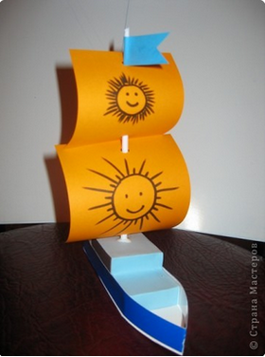

Берём три спичечных коробка и склеиваем их между собой следующим образом (смотрите фото). Отрезаем полоску по ширине коробка по длинной стороне . 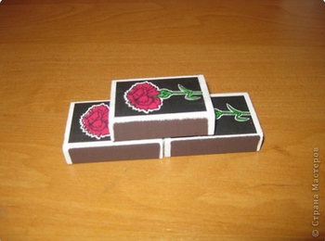

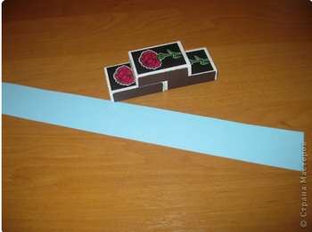

Обклеиваем коробочки бумажной полоской как на фото.  Затем отрезаем от листа картона полоску шириной 1-1,5 см (по длинной стороне). Складываем пополам.

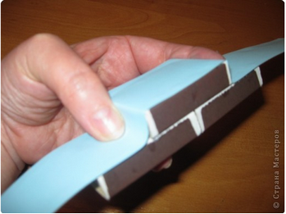     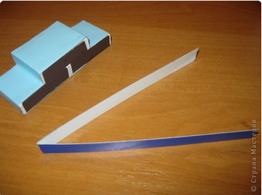

Приклеиваем к коробочкам, формируя нос корабля. Обрисовываем контуры на листе картона - получается дно. 

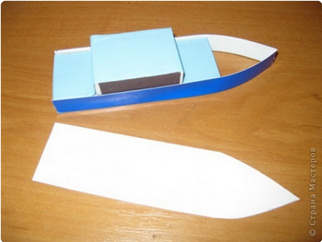     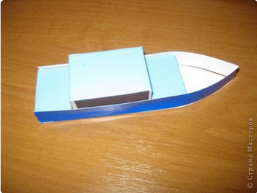

Теперь делаем мачту. Берём четверть формата А4 и по диагонали плотно скручиваем. Получаем мачту.

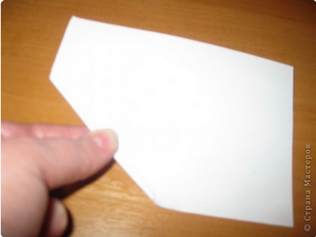     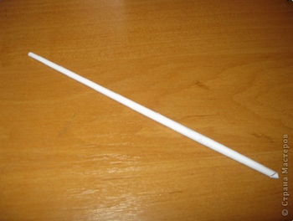

В верхней части корабля делаем отверстие. Обильно смазать клеем ПВА отверстие и вставить мачту. Далее делаем паруса и флажок. Дайте ребенку проявить фантазию и разрисовать флажок для корабля. Дыроколом сделайте отверстия.

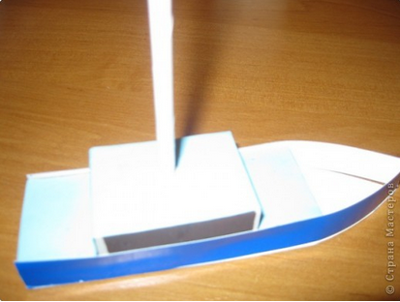     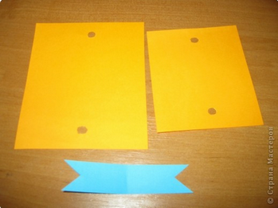

Продеваем паруса и приклеиваем флажок - он не даёт парусам соскакивать с мачты.

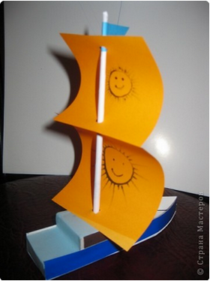     

**Кораблик готов!!!**



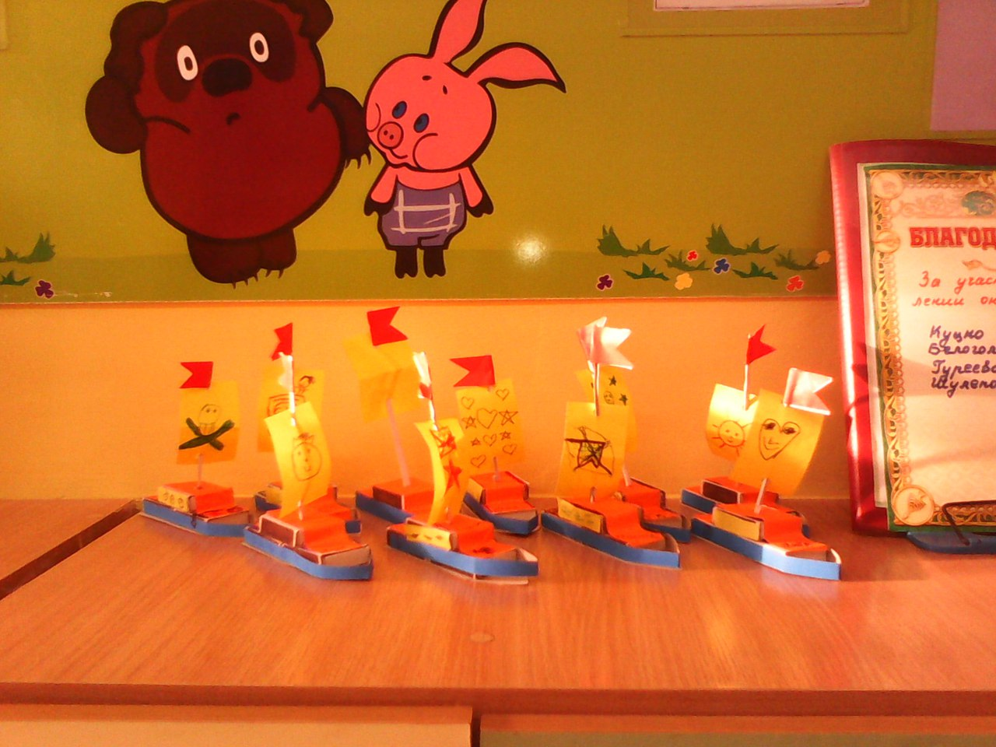

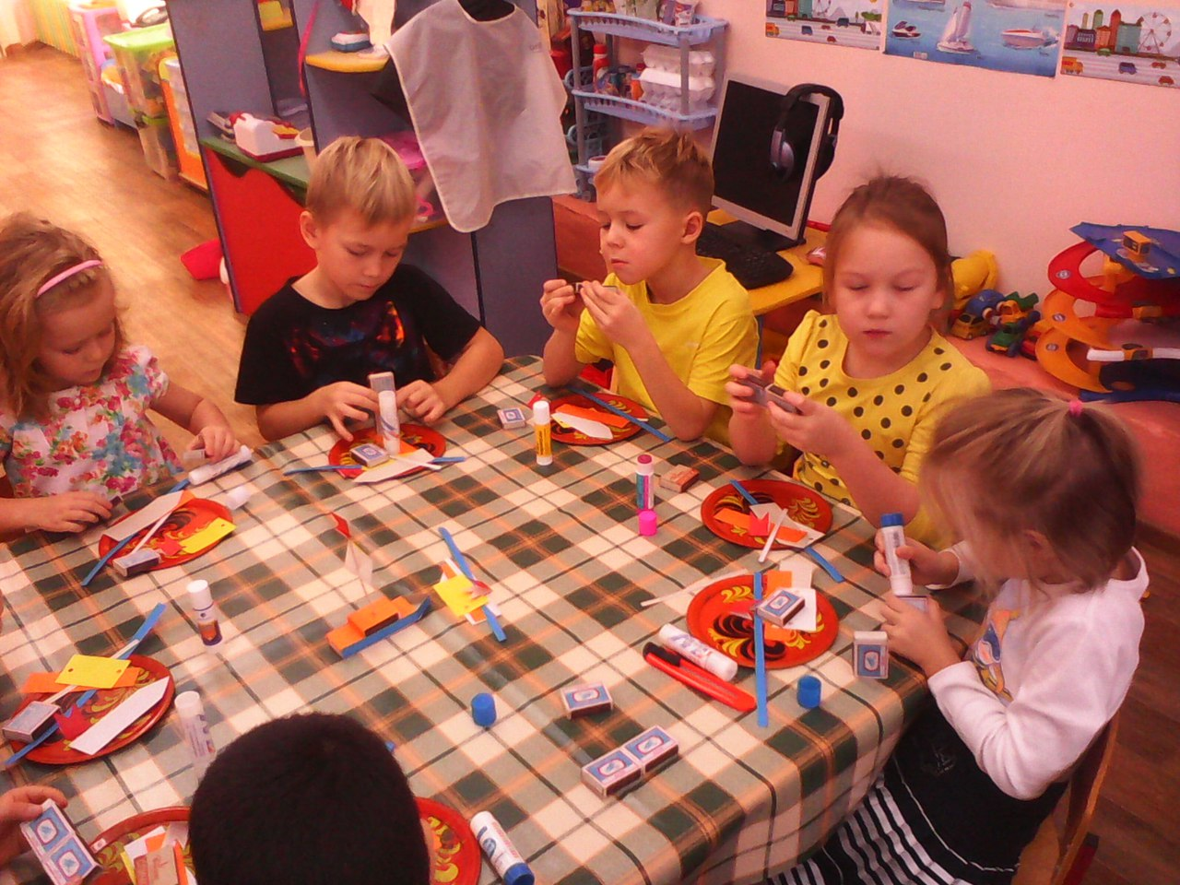

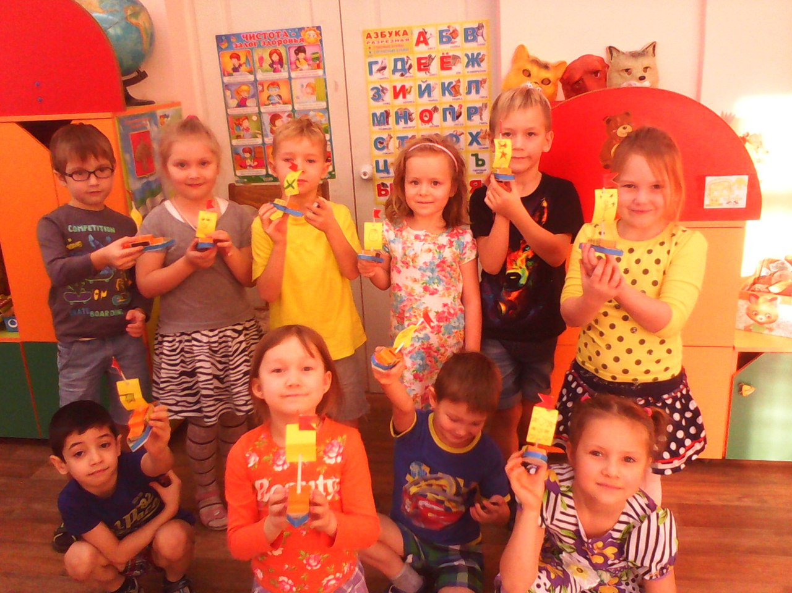

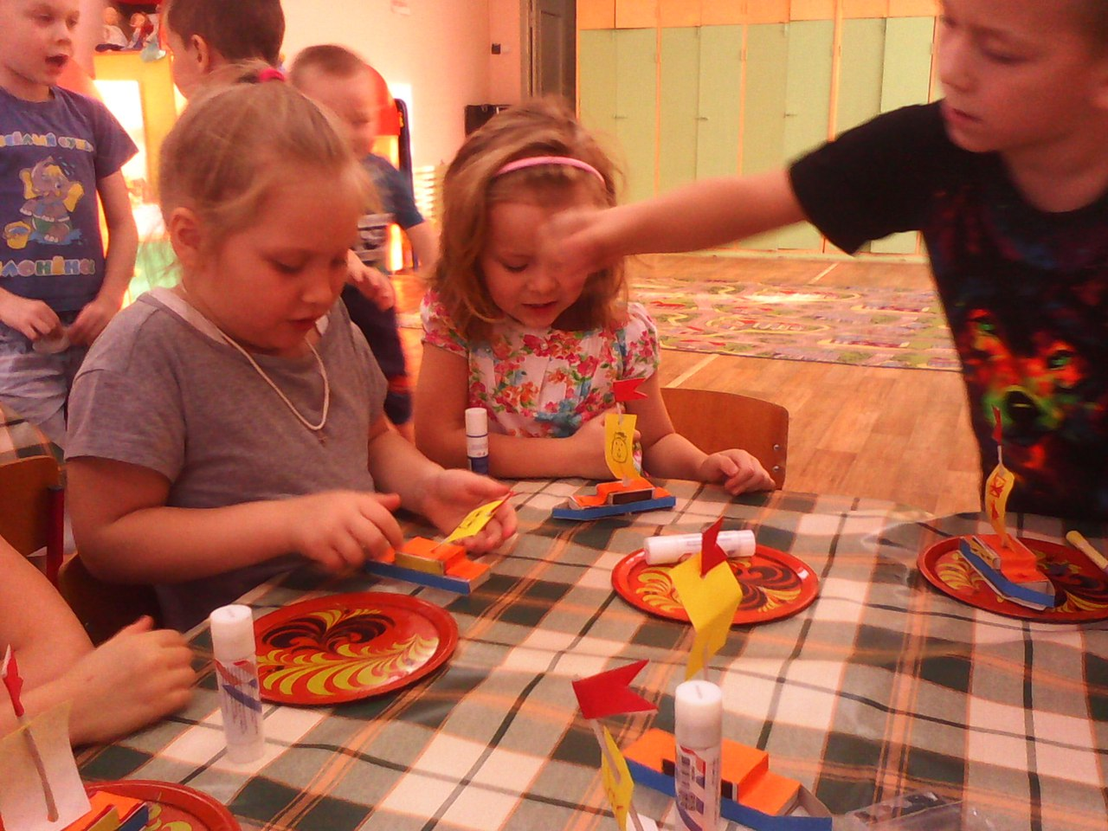

**Приложение №4**

**Конспект занятия по конструированию из бросового материала в старшей группе: "Кораблик".**

Программное содержание:

1. Учить детей конструировать поделку (кораблик) из бросового материала, соединяя детали

клеем.

2. Развивать у детей внимание, познавательные интересы, творческие способности, усидчивость,

воображение, мелкую и общую моторику. Совершенствовать навыки работы с

бросовым материалом.

3. Воспитывать доброжелательность, ответственность, умение и желание оказывать помощь

персонажам сказки.

Материал: спичечные коробки по 3 штуки для каждого ребенка; листок; палочка; клей; ножницы; дырокол, картон, листы А4,,цветная бумага, образец поделки; персонажи сказки В.Сутеева "Кораблик" (игрушки): лягушка, цыпленок, мышонок,

муравей, жучок; ширма с изображением реки; емкость с водой, на дне которого камни и ракушки;

аудиозапись голоса лягушки; морского прибоя.

Подготовка к работе: чтение сказки В. Сутеева "Кораблик", беседа по ее содержанию,

рассматривание иллюстраций. Рассматривание картинок с изображением водного транспорта.

Знакомство с разными видами природного материала.

Ход занятия:

Дети заходят вместе с воспитателем и встают в полукруг.

Воспитатель: Здравствуйте,ребята! Сегодня у нас необычный день: к нам должен прийти сказочный гость, а какой- вы сейчас постараетесь отгадать.

Воспитатель загадывает детям загадку:

Зелененький листочек

Скакал меж бурых кочек.

Поквакал в темной луже

И муху съел на ужин. ( Лягушка)

(звучит аудиозапись кваканья лягушки)

Д: Лягушка.

В: Молодцы.

В (в роли лягушки): Здравствуйте, ребята!

Л: Вы меня помните? Из какой сказки я к вам пришла?

Д: Из сказки Сутеева "Кораблик".

Л: Правильно.

Л: У меня есть друзья. Вы их помните?

Д: Да.

Л: Назовите их.

Д: Цыпленок, Мышонок, Муравей, Жучок. (воспитатель поочередно достает героев).

Л: Ребята, мы пришли к вам за помощью. Мы решили отправиться в путешествие по реке. Но я плавать умею, а мои друзья- нет. Помогите им, пожалуйста.

В: Ребята, как мы можем помочь героям сказки? Давайте подумаем с вами, как переправляются по воде те, кто не умеет плавать?

Лодка по реке плывет,

Парус надувается,

Дует ветер озорной,

Лодочка качается.

Д: на лодке, на плоту, на пароходе, на корабле.

В: Молодцы.

Л: На корабле? Да, ребята, здорово. А помогите нам сделать такой кораблик.

В: Ребята, поможем сделать героям сказки кораблик?

Д: Да.

Л: Ребята, давайте с вами немного поиграем.

(звучит аудиозапись морского прибоя).

Дети вместе с воспитателем и лягушонком делают пальчиковую гимнастику.

**Пальчиковая гимнастика «Кораблик»**

**По реке плывет кораблик, он плывет издалека.**

**(раскачивать лодочку из стороны в сторону)**

**На кораблике четыре очень храбрых моряка.**

**(показать четыре пальца)**

**У них ушки на макушке (руке к голове)**

**У них длинные хвосты (рукой внизу показать хвост)**

**И страшны им только кошки, только кошки и коты.**

(рукой сделать мордочки котов).

В: Лягушонок, мы отлично поиграли. А теперь, ребята, я предлагаю сесть за ваши рабочие места и смастерить кораблик для наших героев сказки. (дети садятся за столы).

В: Давайте посмотрим из каких частей состоит наш кораблик. ( корпус и мачта с парусом,флажок);

В: Из чего сделан корпус лодочки?

Д: из спичечных коробков.

В: Из чего сделан парус?

Д: Из цветной бумаги.

В: Для чего нужна палочка?

Д: Чтобы смастерить мачту.

**В: А теперь давайте сделаем кораблики. Сначала берём три спичечных коробка и склеиваем их между собой следующим образом (показ). Отрезаем полоску по ширине коробка по длинной стороне . (дети выполняют работу).Затем обклеиваем коробочки бумажной полоской ( показ).  Затем отрезаем от листа картона полоску (по длинной стороне). Складываем пополам.  
Приклеиваем к коробочкам, формируя нос корабля. Обрисовываем контуры на листе картона - получается дно.   
Теперь делаем мачту. Берём четверть формата А4 и по диагонали плотно скручиваем. Получаем мачту. В верхней части корабля делаем отверстие. Обильно смажем клеем отверстие и вставляем мачту. Далее делаем паруса и флажок.   
Продеваем паруса и приклеиваем флажок - он не даёт парусам соскакивать с мачты.**

**Кораблик готов!**

В: Ребята, вы молодцы, постарались. Лягушонок, тебе нравятся кораблики, которые смастерили дети?

Л: Ква-ква-понравились.

В: А вам, ребята, понравились?

Д: Да.

В: У нас получилось много красивых корабликов, поэтому теперь все наши герои могут отправиться в путешествие.

(дети запускают кораблики в емкость с водой, на дне которой камни и ракушки).

В: Спасибо , ребята, за работу, за внимание!